
TELLIJA: | Elektrilevi OÜ |  | TÖÖPROJEKT
 | EPP-919476-1
 | LC2918
Elektriauto laadija liitumine Kuldre COOP poe juures,
Kuldre küla, Antsla vald,
Võrumaa
Projekteerija: |  | Aap Erik
 |  | Tel. 53 090 199
 |  | E-post: A.Erik@leonhard-weiss.com
Nr |  |  |  | LC2918
NB! Tööd toimuvad järgmistel muinsuskaitsega seotud kitsenduste alal:
· 13669 Asulakoht

Võru
2025

Asukoht
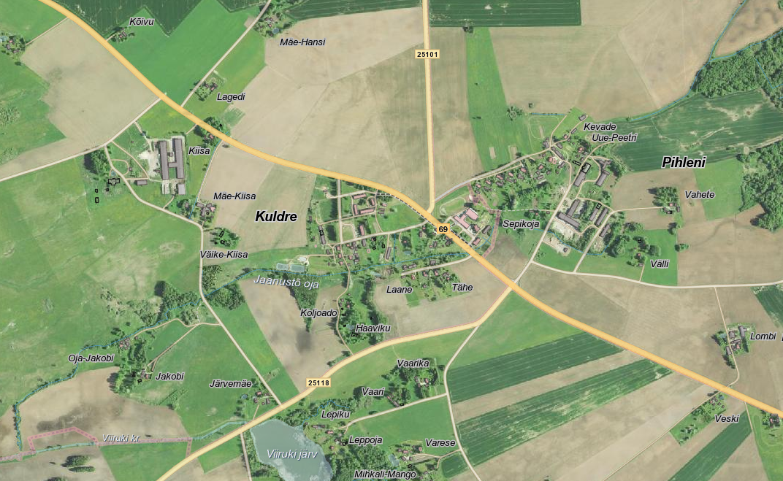
Joonis 1.1. Objekti asukoht Kuldre külas, Võru vallas, Võrumaal.

Seletuskiri

Üldosa
Käesoleva projektiga on lahendatud Kuldre COOP kaupluse juurde paigaldatava elektriauto laadija elektriliitumine, Kuldre külas, Antsla vallas, Võrumaal.
Kaabli- ja õhuliinitrasside projekteeritud (trassi)pikkused selguvad töömahtude tabelist ja asendiplaanilt, arvutuslikud pikkused (koos varuga) on esitatud asendiplaani joonistel, elektriskeemidel ja spetsifikatsioonis.
Projekteerimistöö aluseks on OÜ Elektrilevi lähteülesanne (lisa 1). Projekti koostamisel on aluseks võetud OÜ Elektrilevi „Nõuded elektrivarustuse projektidele“, „Ehitusseadus“, „Seadme ohutuse seadus” ning õigusaktid ja standardid:
- EVS-EN 61140:2016 Kaitse elektrilöögi eest. Ühisnõuded paigaldistele ja seadmetele;
- EVS-HD 60364-4-41:2017 Madalpingelised elektripaigaldised;
- EVS-HD 60364-4-43:2023 Ehitiste elektripaigaldised. Osa 4-43: Kaitseviisid. Liigvoolukaitse;
- EVS-HD 60364-4-443:2016 Ehitiste elektripaigaldised;
- EVS-HD 60364-5-54:2011 Madalpingelised elektripaigaldised;
- EVS-EN 50110-1:2023 Elektripaigaldiste käit;

Seitse päeva enne liiniehitustööde algust on ehitajal kohustus võtta ühendust kinnistute valdajatega, teavitades neid tööde teostamisest nende maaüksusel ning arvestama nende tingimuste ja nõudmistega. Tööd teostatakse Elektrilevi OÜ vastava piirkonna varahalduriga kooskõlastatult, teavitatakse käidukorraldajat ja projektijuhti. Meetmed ohutuks tööks elektriseadmetel ja nende kaitsetsoonis määrata kindlaks tööjuhatuse koosolekul enne tööde alustamist. Ehitustöödel tekkinud küsimused ja probleemid, mida pole kajastatud käesolevas projektis või on ebaselged, lahendatakse töö käigus kooskõlastatult projekteerija ja tellijaga.

Tööd teostada vastavalt Eesti Vabariigis kehtivatele normatiividele ja seadustele ning kinni pidada töötervishoiu, tööohutuse ja elektriohutuse nõuetest. Järgida häid töötegemise tavasid.

NB! Tööd toimuvad järgmiste riigimaanteede kinnistutel ja kaitsevööndites:
- 69 Võru-Kuigatsi-Tõrva tee km. 29,14 - 29,25

MP liinid ja kilbid

Tabel 2.1. MP maakaablid
Kaabli nr | Algus | Lõpp | Mark | Pikkus, m | Märkused
MPL422113 | ÕL M6 | LK234126 | Al. 4G120 | 19 | Kogu ulatuses lahtise kaevega ja kaitsetorus

Vastavalt asendiplaani joonisele LC2918-1 rajada uus maakaabelliin alates õhuliini mastist nr. 6 kuni paigaldatava liitumiskilbini LK234126. Lahtisel kaevel paigaldatav kaabel kaitsta 750N kaitsetoruga, teemaal nõutud sügavus 1,5m. Kõnnitee all paigaldada kaabel 1,2m sügavusele, haljasalal väljaspool teemaad 0,7m.
Kaupluse maaüksusele paigaldada uus soklil arvestikilp, mis on mõeldud elektriauto laadimisjaama elektriliitumiseks. Kilp paigaldada teenindusküljega kaupluse poole.

Tabel 2.2 Nõutud vahekaugused maanteest ja tee konstruktsiooni elementidest
Vähim sügavus teemaal, mulde nõlvast kuni 1 m kaugusel | 1,2 m
Vähim sügavus teemaal, mulde nõlvast kaugemal kui 1 m või kraavi põhjas | 1,0 m
Vähim sügavus teemaal ristumisel kraaviga, kraavi või muu vooluveekogu ning truubi põhjast | 1,0 m
Vähim kaugus teemaal paiknevast truubist ja truubi otsast | 2,0 m
Avatud kaeviku vähim kaugus teemaal paikneva kraavi välisnõlvast | 1,0 m
Avatud kaeviku vähim kaugus tee nõlva alumisest joonest | 1,0 m
Avatud kaeviku vähim kaugus teekattest mulde nõlva puudumisel | 3,0 m

AJ15560 F5 õhuliinil asendada Rippkeerdkaabel EX4x50 õhukaabliga EX4x95 vahemikus mastist 3 kuni mastini 8. Asendamisel paigutada uus õhukaabel samale kõrgusele demonteeritavaga, kasutada võimalusel ära olemasolevaid kinnituskonksusid. Mast nr 5 asendada samas kohas uue puitmastiga, toestamiseks mõeldud tõmmitsa ankur viia 1 meetri võrra mastist eemale võrreldes olemasolevaga. Mastile paigaldada tagasi tänavavalgustuse õhuliini kaabel ning Enefit-i side õhuliin.
NB! Mastil 3 on kurepesa, mida tööde käigus mitte lõhkuda. Arvestada tööde teostamise ajal pesitsemisest tingitud piirangutega! Vajadusel viia kinnituspunkt madalamale.

Alajaamad
AJ15560 F5 vinnaklülitis asendada 63A sularid 160A sularitega.

Maandamine
Arvestikilbile nõutud maanduspaigaldise maandustakistus peab jääma alla 100 oomi. Kilbile ehitada maandus koos potensiaalitasandusrõngaga. Sama maandustakistuse nõue kehtib ka õhuliini mastile. Võimalusel kasutada ära olemasolevaid mastide maanduspaigaldusi.

Tähistused
Tähistuste paigaldamisel pidada kinni kehtiva dokumendi P346 - (0,4…20) kV võrgustandardi osa nr 10 “Identifitseerimine ja tähistamine” nõuetest.

Taastamine
Ehitus- ja demonteerimistööde käigus tekkinud kahjustuste ulatus sõltub ehitusajast. Ehitajal lasub kohustus taastada tööde käigus kahjustada saanud pinnas, siluda ja täita mehhanismide poolt tekitatud jäljed ning demonteeritud liini mastiaugud, samuti vajunud pinnasega kaablitrass. Kaevealade katted taastada vähemalt töödele eelnevas seisus. Kaevis tihendada tagasitäite käigus kihtide kaupa. Hilisemate erimeelsuste vältimiseks on soovitav koos huvitatud instantsidega fikseerida (fotod vmt) olukord enne ehitustööde algust ja peale ehitustööde lõppu.
Jäätmete käitlemisel tuleb lähtuda jäätmeseadusest. Tööplatsilt koristada tööde käigus tekkinud ehitusjäätmed ja muu ehituspraht (traadi ja kaabli jupid, isolatsioonimaterjal). Tekkinud ehitusjäätmed taaskasutatakse või kõrvaldatakse nõuetele vastavas ehitusjäätmete käitluskohas.
Rööbaste tekitamisel tööde käigus tuleb need pärast töid siluda.
Taastada kogu lahtise kaevega paigaldatava kaablitrassi osas haljastus. Orienteeruv maht 20m².
Taastada kõnnitee mustkate kõnnitee ületuse alal, orienteeruv maht 17m².
Arvestada vajadusega garantii korras taastada vajumise korral riigimaantee teelaiuselt kaevealadest mõlemale poole 10 meetri ulatuses. Garantiijuhtumi korral tellida teekatte taastamisprojekt pädevalt ettevõttelt ning teostada taastamistööd selle alusel.

Ehitustööde dokumenteerimine ja järelevalve
Ehitustööde dokumenteerimisel lähtuda Eesti Vabariigi “Ehitusseadustikust” ja Elektrilevi elektripaigaldise kasutuselevõtu protseduurist. Ehituse järelevalvet teostab elektrivõrgu käidukorraldaja. Kõik kõrvalekalded projektist kooskõlastada tellija ja projekteerijaga ning fikseerida kirjalikult.

Käidujuhend
Käesoleva projekti järgi ehitatavate elektripaigaldiste käidul kasutada Elektrilevi OÜ varem kehtestatud käidujuhendeid.

Muinsuskaitse
Kõikidel kaevetöödel tuleb arvestada arheoloogiliste leidude ja arheoloogilise kultuurkihi (sh inimluude) ilmsikstuleku võimalusega. Tulenevalt MuKS § 31 lg 1 ja § 60 tuleb sellisel juhul tööd katkestada, jätta leid leiukohta ja teatada sellest Muinsuskaitseametile.

Muinsuskaitseseadusest ja üldistest muinsuskaitselistest põhimõtetest lähtuvad tuleb tööde teostajal enne tööde alustamist teavitada Muinsuskaitseametit ( MuKS § 59);

1. Kaevetöödel tuleb tagada arheoloogilise uuringu läbiviimine (kaevetööde arheoloogiline jälgimine, vajadusel arheoloogiline kaevamine). Kaevamisel tuleb arvestada seisakutega, et arheoloogile oleks tagatud pinnases leiduva arheoloogilise materjali tuvastamine ja dokumenteerimine.
2. Arheoloogilisi uuringuid võib läbi viia vastava pädevusega isik või ettevõtja (MuKS §-d 46-47, § 68 lg 2 p 3 §-d 69-70). Arheoloogilise uuringu tegijad on leitavad kultuurimälestiste registrist „Erialane pädevus“ → „Pädevustunnistused“ → „Filtreerimine - Omandatud eriala/ kvalifikatsioon, kraad: arheoloog“.
3. Arheoloogiliste uuringute läbiviija otsimise ja sobiva aja kokkuleppimisega tuleb alustada aegsasti, kuna vastava pädevusega isikute ja ettevõtjate arv on piiratud. Samuti tuleb arvestada sellega, et seadusest tulenevalt (MuKS § 47) peab arheoloog Muinsuskaitseametile esitama uuringuteatise vähemalt 10 päeva enne uuringu toimumist ning uuringu lubamise otsuse tähtaeg on kuni 30 päeva alates uuringuteatise esitamisest.
4. Enne tööde teostamise algust peab Muinsuskaitseametist taotlema tööde tegemise loa (MuKS § 52 lg 3; https://register.muinas.ee/public.php?menuID=workpermit). Tööde tegemise luba väljastatakse pärast arheoloogiliste uuringute uuringukava heakskiitu ja uuringuteatise esitamist.
5. Muinsuskaitseameti määratud arheoloogilise jälgimise osas on eraisikul võimalik taotleda uuringukulude hüvitamist 100% ulatuses (maksimumsummas 1000 eurot), juriidilisele isikule 50% ulatuses (1500 euro piires).

Spetsifikatsioon
Tabel 6.1. Põhimaterjalide ja seadmete spetsifikatsioon.
Nr | Nimetus | Mark | MÜ | KOKKU | MÄRKUSED
1 | Sular | NH2 In=160A | tk | 3
2 | Kaabel 1 kV | Al.4G120 | m | 30
3 | Kuumkahanev otsamuhv | eelnevale | kmpl | 2
4 | Termokahanevad torud | UV-kindlad soonte kaitseks | kmpl | 1 | Ühele kaabli otsale õhuliini mastil
5 | Kaablikaitsetoru | Ø110 750 N | m | 19
6 | Märkelint (varuga) |  | m | 5
7 | Rippkeerdkaabel | EX 4x95 | m | 200
8 | Puitpost | Kl. 3 tanalith H=10m | tk | 1
9 | Tõmmitsakomplekt | madalpinge | kmpl | 1
10 | Kandekonks | puitmastile | tk | 3
11 | Mastimüts |  | tk | 1
12 | Ankruklamber | EX4x95-le | tk | 2
13 | Kandeklamber | EX4x95-le | tk | 4
14 | Kaabli allaviik | puitpostile | Kmpl | 1
15 | Kaabli kate | Mastile, L=2,2m | Kmpl | 1
16 | Hammasklemm |  | tk | 16
17 | Liitumiskilp | 1-kohaline, soklil | kmpl | 1 | Vastavalt elektriskeemile, jahutusega
18 | Arvesti | P2P | tk | 1
19 | Kilbi võti | metallist | tk | 1
20 | Kaablikaitsetoru | Ø110 450 N | m | 2
21 | Kergkruus |  | L | 20 | Kilbi sokli täiteks
22 | Kilbi maanduspaigaldis | Juhe, klemmid, vardad | kmpl | 1
23 | Kasvumuld ja muru/heinaseeme |  | m³ | 2 | seemne kulunorm 25-35m/m²
24 | Kergtee mustkatte taastamine |  | m² | 17

¹⁾Materjalide kogused võivad muutuda sõltuvalt pinnasest ja tööde teostamise iseloomust
*On lubatud asendamine ELV poolt heaks kiidetud vähemalt samaväärsete toodetega

JOONISTE LOETELU

Joonis LC2918-1. Asendiplaan ja elektriskeem (1 lehel)

